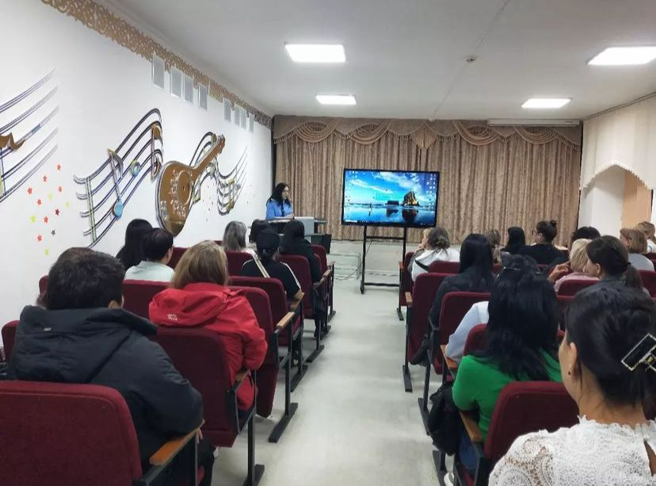
20 октября прокурор отдела прокуратуры г. Павлодара Бакенова К.В. выступила на родительском собрании в параллелях 7-х классов с темой: "Профилактика буллинга. Незаконное хранение, употребление и реализация наркотических средств в подростковой среде".

